МЕТОДИКА ВНЕСЕНИЯ ИЗМЕНЕНИЙ В ТРУДОВЫЕ ДОГОВОРА
с учетом требований 2018 года

В соответствии с Постановлением Правительства Российской Федерации от 30 апреля 2018 года № 530-п с 11 мая сообщения о работе без договора приведут к внеплановой проверке.
Теперь к внеплановой проверке организации может привести и сообщение о неправильном оформлении трудовых отношений. Рассматриваться будет информация, поступившая в федеральную инспекцию труда от граждан, ИП и юридических лиц, а также сообщения органов власти, СМИ и профсоюзов. Постановление Правительства, дополняющее список оснований для проведения проверки, вступит в силу 11 мая.
Поводом для проверки без предупреждения могут стать сообщения о случаях, когда трудовой договор не оформлен, оформлен неправильно или с сотрудником заключен гражданско-правовой договор, фактически регулирующий трудовые отношения. Соответствующие изменения в Трудовой кодекс уже внесены законом от 31.12.2017 N 502-ФЗ, вступившим в силу 11 января.

- Как определить условия труда на рабочем месте новичкам и тем, кто работает в компании больше четырех лет
- Как прописать размер аванса, чтобы не придрался инспектор ГИТ
- Как указать место работы, чтобы не нарушить закон и избежать проблем с налоговой
- Как безопасно установить дату выплаты зарплаты тем, кто получает деньги в кассе
Срочно проверьте, нужно ли актуализировать на 2018-й трудовые договоры сотрудников. Условия договоров – новый повод для внеплановой проверки ГИТ. По оценкам экспертов в этом году по частоте проверок он обгонит даже проверки по зарплате.
Формулировки в Трудовом договоре следует считать серьезными нарушениями, за которые работодателей ждут штрафы до 200 тыс. рублей.
Чтобы сэкономить время и использовать формулировки с учетом особенностей вашей компании, проверьте каждое из пяти опасных условий по схемам. Если в результате внутреннего аудита окажется, что условие договора противоречит закону или сформулировано неверно, скорректируйте его.

Условия труда на рабочем месте
В трудовом договоре каждого сотрудника компания должна указать условия труда на рабочем месте. Такая обязанность у работодателя появилась еще в 2014-м, но многие о ней забывают. Причем само правило распространяется и на договоры, которые заключили до этой даты, — их нужно дополнить условием об условиях труда на рабочем месте, письмо Роструда от 20.11.2015 № 2628-6-1. Если пропустили разъяснение Роструда и не внесли в договоры это условие, исправьте ошибку как можно быстрее.
Условия труда на рабочем месте указывайте на основании карты спецоценке.

Условия труда на рабочем месте. Правильная формулировка в трудовом договоре
Если в компании действуют результаты аттестации рабочих мест, укажите их. Не забудьте, что срок их действия истекает до конца 2018-го, и до этого времени компания должна провести спецоценку. После того как завершите ее, заключите допсоглашения: измените формулировку раздела «Условия труда на рабочем месте» и сошлитесь на карту спецоценки.
Провести спецоценку до того, как истечет срок действия результатов аттестации рабочих мест, нужно, если в компании изменили технологический процесс, поставили новое оборудование, отремонтировали цеха и т. д. Такие изменения могли повлиять на условия труда на рабочих местах, письмо Роструда от 20.11.2015 № 2628-6-1. В этом случае также заключите допсоглашения и сошлитесь на карту спецоценки.
Если вы только создали рабочее место, чтобы провести спецоценку, у вас есть год, ч. 2 ст. 17 Закона от 28.12.2013 № 426-ФЗ. Однако это не освобождает работодателя от обязанности указать в трудовом договоре условия труда на данном рабочем месте. Написать в договоре, что рабочее место новое и спецоценку еще не провели, недостаточно. Укажите в трудовом договоре общие сведения о новом рабочем месте и период, в течение которого проведете спецоценку и дополните договор условиями труда на рабочем месте, письмо Минтруда от 14.07.2016 № 15–1/ООГ-2516.

Условия труда на новом рабочем месте. Правильная формулировка в трудовом договоре
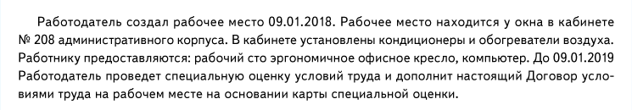

Размер оплаты труда
В трудовом договоре в условии об оплате труда указывайте размер тарифной ставки или оклада, доплат и надбавок. Пропишете по-другому — компанию оштрафуют на 50 тыс. руб., а за повторное нарушение — до 200 тыс. ч. 4, 5 ст. 5.27 КоАП.
Недостаточно сделать ссылку, что «оклад установлен в соответствии со штатным расписанием». Работник должен знать, сколько и за что он получает, а со штатным расписанием вы его не знакомите.

Условие о размере оплаты труда. Правильная формулировка в трудовом договоре
Указывайте конкретный размер зарплаты, даже если приравняли ее к МРОТ. Чтобы выполнить требование закона, мало указать, что «Работник, отработавший в месяц норму рабочего времени, получает заработную плату в размере МРОТ».

Условие о минимальном размере оплаты труда. Правильная формулировка в трудовом договоре
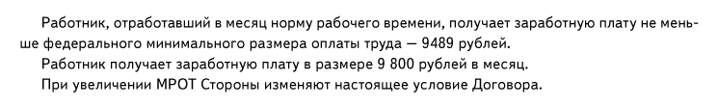
С 1 мая 2018-го минимальный размер оплаты труда обещают приравнять к прожиточному минимуму. В таком случае он составит 11 163 руб. Это значит, что в апреле вновь придется корректировать зарплату тем, у кого она приравнена к МРОТ.
С 1 мая правильная формулировка условия об оплате труда в трудовом договоре тех, у кого зарплата приравнена к МРОТ, должна выглядеть так:
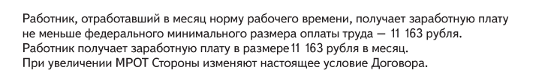Работникам, которые трудятся в районах Крайнего Севера или приравненных к ним местностях, в трудовом договоре отдельно от оклада укажите размеры районного коэффициента и процентной надбавки за стаж работы на Севере, а затем сумму зарплаты.

Условие о зарплате работника северной компании. Правильная формулировка в трудовом договоре
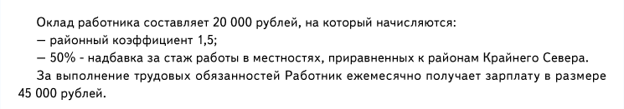
Ошибкой будет написать только сумму выплат, например: «Работник получает зарплату в размере 45 000 рублей с учетом районного коэффициента и процентной надбавки за стаж работы в местностях, приравненных к районам Крайнего Севера».
Если компания находится в Северном регионе, не включайте в минимальный размер зарплаты районный коэффициент и процентную надбавку. Конституционный суд признал подобную практику незаконной постановление от 07.12.2017 № 38-П Работникам, которым зарплату приравняли к минималке, начисляйте северные доплаты сверх нее. Так избежите претензий ГИТ и судебных разбирательств.

Условие о минимальном размере оплаты труда работника северной компании. Правильная формулировка в трудовом договоре
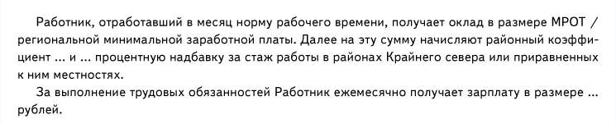Если работник совмещает должности, он имеет право на доплату. Ее размер зависит от сложности и объема дополнительной работы. Установите размер доплаты в процентах от оклада по совмещаемой должности.

Условие о доплате за совмещение должностей. Правильная формулировка в трудовом договоре
Квалификация и оклад сотрудника по основной должности на размер доплаты за совмещение не влияют. Поэтому ошибкой будет установить доплату в процентах к зарплате по основной должности. Если поручаете нескольким сотрудникам одинаковую дополнительную работу, то и доплачивать за нее должны одинаково, даже если у них разные оклады. Иначе ГИТ оштрафует на 100 тыс. руб. за дискриминацию.

Выплата зарплаты
Компания обязана выплачивать зарплату два раза в месяц. Выдавать ее реже вы не вправе, даже если работник этого хочет и написал заявление с просьбой получать зарплату раз в месяц. Никакие уважительные причины у сотрудника не освобождают от этой обязанности.
В трудовом договоре укажите даты выплаты, если их нет в локальном нормативном акте или колдоговоре. Если в этих документах указали дни, когда работники получают зарплату, в договоре сделайте ссылку на пункт документа, ч. 6 ст. 136 ТК

5 рабочих дней
компания может хранить зарплату в кассе

Зарплату за первую половину месяца платите с 16-го по 30-е или 31-е число, за вторую половину — с 1-го по 15-е число следующего месяца, письмо Минтруда от 23.09.2016 № 14–1/ООГ-8532.

Условие о выплате зарплаты. Правильная формулировка в трудовом договоре
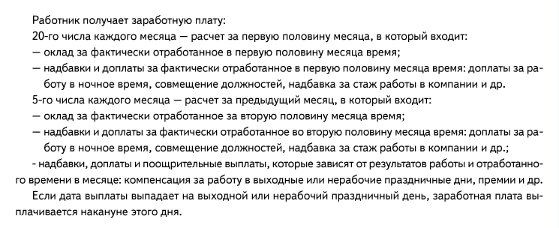
Установите конкретные даты выплат, а не период, и укажите их в документах компании или трудовых договорах. Ошибкой будет формулировка: «Работодатель выдает аванс не позднее 20-го числа текущего месяца, зарплату — не позднее 5-го числа следующего месяца».
Правило о том, что работник должен знать дату выплаты зарплаты, распространяется как на тех, кому перечисляете зарплату на карту, так на тех, кому выдаете ее в кассе.
Хранить наличные в кассе, а значит, и фактически их выдать компания может в течение пяти рабочих дней, п. 6.5 указания Банка России от 11.03.2014 № 3210-У. Однако неправильно будет указать в договоре: «Работодатель выдает зарплату за первую часть месяца в кассе с 15-го по 20-е число, за вторую часть месяца — с 1-го по 5-е число следующего месяца». Если хотите информировать работников, когда они могут получить зарплату в кассе, укажите в их трудовых договорах или локальном акте конкретную дату выплаты, а затем период, в течение которого они смогут получить деньги.
Чтобы не подводить бухгалтерию и не нарушать кассовую дисциплину, уточните, что получить зарплату в эти дни — не право, а обязанность сотрудника:

Условие о получении зарплаты в кассе. Правильная формулировка в трудовом договоре
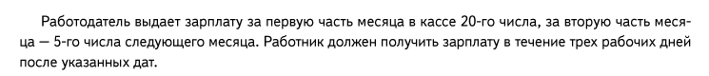
И дайте понять работнику, что прийти за зарплатой в этот период он может, только если не смог или не успел получить деньги в дату выдачи зарплаты.
Заранее выдавать зарплату в кассе, чтобы успеть выплатить ее всем сотрудникам до назначенного дня, компания не обязана.
День выплаты зарплаты на карту — это день, когда компания перечисляет деньги в банк.

Условие о получении зарплаты на карту. Правильная формулировка в трудовом договоре
Работники, которые получают зарплату на карту, имеют право сами выбрать банк, ч. 3 ст. 136 ТК. Работодатель свои условия навязать не может. Поэтому ГИТ расценит как нарушение.

Условие о получении зарплаты в безналичной форме. Правильная формулировка в трудовом договоре
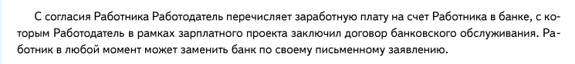
Не указывайте в договоре зарплату за первую половину месяца в процентах от месячного заработка или в твердой сумме. Минтруд велит рассчитывать зарплату за первую половину месяца исходя из времени, которое сотрудник фактически отработал, письмо от 10.08.2017 № 14–1/В-725. Выплаты, которые можете начислить по итогам отработанного периода, платите при расчете за месяц

Условие о месте работы. Правильная формулировка в трудовом договоре
Уточнить условие о месте работы, то есть указать подразделение, закон требует, если заключаете договор в обособленном подразделении компании.

Условие о месте работы с указанием обособленного подразделения. Правильная формулировка в трудовом договоре
Вы можете уточнить место работы и в других ситуациях.

Условие о месте работы с указанием структурного подразделения. Правильная формулировка в трудовом договоре
В трудовом договоре дистанционного сотрудника место работы не указывайте. Дистанционный сотрудник работает вне места нахождения компании или ее обособленного подразделения. Там, где он работает, компания стационарное рабочее место не создает, ч. 1 ст. 312.1 ТК. Если пропишете в договоре с дистанционщиком место работы, налоговая расценит это условие как признак обособленного подразделения.

Условие о дистанционной работе. Правильная формулировка в трудовом договоре
В договоре дистанционщика, который работает в районах Крайнего Севера или приравненных к ним местностях, укажите населенный пункт, где сотрудник фактически исполняет обязанности. За работу в северных регионах сотрудники имеют право на повышенную оплату труда. Если укажете в договоре населенный пункт, где работает такой сотрудник, сможете доказать, что выполнили требование закона, и обосновать северные доплаты при исчислении налога на прибыль, п. 1 ст. 252, п. 11 ст. 255 НК. Пример безопасной формулировки:

Условие о дистанционной работе в северном регионе. Правильная формулировка в трудовом договоре
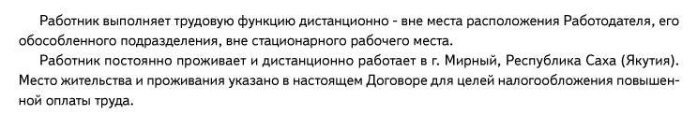

Срок трудового договора
Если заключаете срочный договор, укажите причины, по которым устанавливаете срок, абз. 4 ч. 2 ст. 57 ТК. Забыли сделать это, когда заключали договор, — исправьте ошибку. Объясните работнику, что для него ничего не изменится, когда заключите допсоглашение.

Причина, по которой заключаете срочный трудовой договор. Правильная формулировка
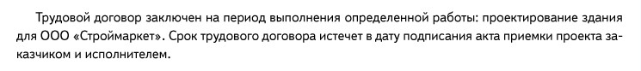
Знакомить работника с документами, которые объясняют срочность трудовых отношений, вы не обязаны. Например: когда принимаете сотрудника на время выполнения определенной работы, абз. 8 ч. 1 ст. 59 ТК, вы не должны показывать ему временные контракты и т. д. К этим документам обратитесь, если придется доказывать законность срока договора в суде. Вы также не должны знакомить сотрудника, которого берете для выполнения обязанностей временно отсутствующего работника, с документами, подтверждающими причину его отсутствия.
В каждом случае обращайте внимание на формулировку, как определяете срок договора. Указывайте точную дату окончания договора, когда ее можно определить.

Условие о сроке трудового договора до конкретной даты. Правильная формулировка в трудовом договоре
Так, если принимаете сотрудника на время исполнения обязанностей отсутствующего, не указывайте срок договора конкретной датой. Основной работник может выйти на работу раньше или по каким-то причинам задержаться с выходом. Поэтому вам невыгодна формулировка: «Трудовой договор заключен на срок до 31.12.2018 — даты, когда ребенку отсутствующего работника, находящегося в отпуске по уходу за ребенком, исполнится три года». В этом случае безопасно формулировать срок событием и указать, что трудовой договор прекратится в день, когда основной сотрудник выйдет на работу. Если уже заключили договор с датой, измените ее допсоглашением на событие.

Условие о сроке трудового договора до выхода на работу основного сотрудника. Правильная формулировка в трудовом договоре
Когда заключаете трудовой договор, формулируйте условия так, чтобы избежать двусмысленности и не только соблюдать требования закона, но и учитывать практику проверок ГИТ.

